

计算机系统基础上机实验报告

实验题目5：高速缓存 cache

学院名称 未来技术学院
专 业 计算机科学与技术
学生姓名 石云天
学 号 3020205015
年 级 2020级
班 级 2班
时 间 2022年 12月14日

实验5：高速缓存

Cache

1. 实验目的
进一步理解高速缓存对于程序性能的影响。

2. 实验内容
这个实验包括以下两部分内容：你需要使用C语言编写一个小型程序（200-300行）用来模拟高速缓存； 然后，对一个矩阵转置函数进行优化，以减少函数操作中的缓存未命中次数。详细内容请参考实验指导书：实验5.pdf
No. | 任务内容
1 | 任务A：编写一个高速缓存模拟程序。在这部分任务中，你将在csim.c文件中编写一个高速缓存仿真程序。这个程序使用valgrind的内存跟踪记录 作为输入，模拟高速缓存的命中/未命中行为，然后输出总的命中次数，未命中次数和缓存块的替换次数。
2 | 任务B：优化矩阵转置运算程序。在trans.c中编写一个矩阵转置函数，尽可能的减少程序对高速缓存访问的未命中次数。
3

3. 实验要求
  - 在Unbuntu18.04LTS操作系统下，按照实验指导说明书，使用gcc、make和内存访问进行捕获和追踪的工具，完成本实验。
  - 本实验的具体要求：
  - 编译时不允许出现任何的warning。
  - 转置函数中定义的int型局部变量总数不能超过12个。
  - 不允许使用long等数据类型，在一个变量中存储多个数组元素以减少内存访问。
  - 不允许使用递归。
  - 在程序中不能修改矩阵A中的内容，但是，你可以任意使用矩阵B中的空间，只要保证终的结果正确 即可。
  - 在函数中不能定义任何的数组，不能使用malloc分配额外的空间。
  - 需提交：csim.c 和 trans.c源文件，电子版实验报告全文。

4. 实验目的
（给出程序实现思路、编码风格、测试结果截图等）
4.1 Cache部分
（1）输入处理：
通过观察仿真器的输入，发现需要先对输入参数进行处理，利用getopt函数处理传入的参数。其中 -s -E -b -t为测试时的必要输入，而-h,-v为可选输入。输入-h则打印帮助信息，输入-v则在模拟过程中输出跟踪信息，于是定义全局变量verbose来作为-v参数的flag，仿真器具体使用方法见下图1：
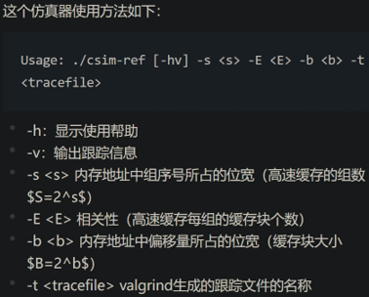
图1 仿真器具体使用方法
随后编写输入处理代码：
int hit_count = 0, miss_count = 0, eviction_count = 0;// 输出结果
int s, E, b;// cache的参数
long long _Tag, _Index;
int o;// 读入命令行参数
FILE *fp;// 读入文件句柄
// 处理输入
while ( ( o = getopt( argc, argv, "hvs:E:b:t:" ) ) != -1 )
{
switch ( o )
{
case 'h': Printh( argv[ 0 ] ); break;
case 'v': break;
case 's': s = *optarg - '0'; break;
case 'E': E = *optarg - '0'; break;
case 'b': b = *optarg - '0'; break;
case 't':
if ( ( fp = fopen( optarg, "r" ) ) == NULL )
{
printf( "cannot open this file\n" );
exit( 0 );
}
break;
default:
printf( "Invalid option '%c'\n", o );
Printh( argv[ 0 ] );
break;
}
}
输入测试指令“./csim -h”,所得结果见下图2：
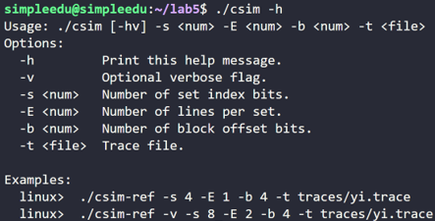
图2 测试结果
由于输出函数已经给出，使用PrintSummary，不需要自己实现，因此将verbose置为废弃。
（2）Cache定义：
首先考虑Cache的结构，一个Cache中含有多个组，一个组中含有多个line，一个line存放一个block和一些标志位，由于本次模拟只关注命中、不命中和替换数，故定义时无需考虑到整个block保存的过程。
接下来定义line结构，因为此处其不具有存储数据的功能，故只定义标志作为属性。定义val属性用来模拟有效位。定义Tag属性用于模拟Tag位，考虑到地址为64位二进制数，极端情况下全相联组数为1且块大小为1字节时，地址中64位将全部属于Tag，因此定义的Tag属性应至少有64位，于是变量类型定义为longlong。定义LRU属性用于模拟LRU，LRU的取值范围取决于关联度，利用给出的测试程序进行测试，发现即使在全相联的情况下当关联度达到429496726（小于2的32次方）时便会发生段错误（见下图3），因此int类型便足以表示全部情况。本次模拟中无需定义dirty位，是因为dirty位用于块替换的过程，在本次模拟过程中，dirty不会对结果造成任何影响。
图3 关联度为429496726时测试结果
最后定义Cache结构，其包括s（组序号所占位宽）， E（组相联度），b（偏移量位宽），t（tag位宽）以及指向line的lines指针。s、E、b、t都是Cache的属性，lines表示cache的行，具体见下方代码：
// 定义line，其中dirty位用于判断块替换时，是否将cache的内容写回主存中，对本次模拟不造成任何影响，因此不维护dirty位
struct line
{
char val; //V位 只需要1bit即可，只有0和1两种状态，用最小字节的变量类型char
long long Tag;//Tag位，由于实验要求中给出地址类型为64位，所以极端情况下Tag会占到62位，故使用long long类型
int LRU;// LRU位，为支持LRU替换策略而添加的位，LRU位的长度取决于关联度，极端情况下全相联，cache容量等于主存容量，不会超过2的32次方，故使用int类型
};

// 定义cache
struct cache
{
int s;// 组序号所占位宽
int E;// 组的相联度
int b;// 偏移量位宽
int t;// tag号所占位宽
Ptrline lines;// cache主体部分
};
（3）Cache的初始化：
初始化过程主要分为两步，第一步初始化Cache，第二步初始化lines，在初始化cache的过程中，需要读入s、E、b属性并计算t属性。在初始化lines的过程中首先需要根据cache的s和E属性计算出line的个数，再将每一个line的val、Tag和LRU属性置零，其中val置零必需，因为没有用到的line的val默认是0，Tag和LRU置零与否皆可，具体代码如下：
Ptrcache CreateCache( int s, int E, int b )
{
// 实体化cache
Ptrcache Cache = ( Ptrcache )malloc( sizeof( struct cache ) );
Cache->s = s;
Cache->E = E;
Cache->b = b;
Cache->t = 64 - s - b;
int line_num = ( 1 << Cache->s ) * Cache->E;
Cache->lines = ( Ptrline )malloc( sizeof( struct line ) * line_num );
for ( int i = 0; i < line_num; i++ )
{
Cache->lines[ i ].val = 0;
Cache->lines[ i ].Tag = 0;
Cache->lines[ i ].LRU = 0;
}
return Cache;
}
（4）文件输入处理：
利用fgets读入每一行的数据，只有开头为空格的行才是有效行，在读入每一行的同时，得到操作op、地址addr和读入数据的size，随后针对不同的操作执行不同的模拟过程。此外还需要对读入地址进行解析，地址由以下三部分组成：Tag、Index、offset，见下图4：

图4地址组成
我们可以根据Cache的b属性来提取offset区域，直接取低b位即可，接下来根据b和s属性提取Index区域，只需把低b位去除即可，在对去除后的低s位进行掩码操作即可。提取Tag属性的操作与提取Index的操作类似，具体见下方代码：
while ( fgets( buf, 100, fp ) != NULL )
{
if ( buf[ 0 ] == ' ' )
{
sscanf( buf, " %c %llx,%d", &op, &addr, &size );
// 提取Tag区域和Index区域
_Tag = ( ( addr >> ( ( C->b ) + ( C->s ) ) ) & ~( -1 << C->t ) );
_Index = ( ( addr >> ( C->b ) ) & ( ( 1 << ( C->s ) ) - 1 ) );
switch ( op )
{
case 'I': break;
case 'L':
case 'S':
LoadOrSaveCache(C,_Tag,_Index,&hit_count, &miss_count, &eviction_count );
break;
case 'M':
ModifyCache(C,_Tag, _Index, &hit_count, &miss_count, &eviction_count );
break;
}
}
}
（5）加载模拟：
加载模拟过程主要分为三步：1.定位组；2.判断命中；3.未命中时的替换。定位组的过程利用提取到的Index信息以及Cache的关联度，来确定是哪一组以及该组对应line的范围。其中提取得到的Index信息即为组数，随后利用Index*E得到该组的第一行line_index_first，利用line_index_first+E得到该组的最后一行的下一行line_index_end（line_index_end不属于这组），具体代码如下：
void Index2LineRange( int *line_index_first,
int *line_index_end,
int E,
int Index )
{
// 组的关联度为E,计算第Index组所对应line的范围
*line_index_first = Index * E;
*line_index_end = *line_index_first + E;
}
判断命中的过程是对组内所有的有效行的Tag进行比较，如果某一行val为1且Tag也与输入的Tag相同，则命中，命中数加1。命中后需要对LRU进行更新，将组内所有LRU小于命中line的LRU都＋1，并把命中line的LRU置零，具体过程见下方代码：
int TagHitLineRange( Ptrcache C,
int line_index_first,
int line_index_end,
long long Tag )
{
// 对组内所有line比较Tag判断是否命中
for ( int line = line_index_first; line < line_index_end; line++ )
{
// Tag命中
if ( C->lines[ line ].val == 1 && C->lines[ line ].Tag == Tag )
{
// 修改组内其他LRU位
LRUUpdateLineRange( C, line_index_first, line_index_end,
C->lines[ line ].LRU );
C->lines[ line ].LRU = 0;// hit后LRU置零
return 1;
}
}
return 0;
}
如果未命中的需要执行替换策略，替换的时候分为两种情况，第一种是组内还有val为0的行（即没有存放数据的line），这种情况直接把其他所有行LRU+1，并把该行LRU置零，此时miss数+1，替换数不变。第二种是需要选择LRU最大的行进行替换，替换后把所有小于LRU的行+1，并把该行LRU置零，此时替换数和命中数都+1。在该过程中，需要先去遍历寻找val为0的行，再去遍历寻找LRU最大的行，为减少时间复杂度，将这两步放到函数GetValIsZeroAndMax
LRULineIndex中一起进行，如果函数返回值为0则说明没有val为0的line，具体代码如下：
{
// 如果没命中，进行替换策略
int line_index_val_is_zero = line_index_first,
line_index_max_LRU = line_index_first;
( *miss_count )++;
// 不存在val=0的line，根据LRU进行替换
if ( GetValIsZeroAndMaxLRULineIndex(C, line_index_first,
line_index_end, &line_index_val_is_zero,&line_index_max_LRU ) == 0 )
{
C->lines[ line_index_max_LRU ].Tag = Tag;
LRUUpdateLineRange( C, line_index_first, line_index_end,
C->lines[ line_index_max_LRU ].LRU );
C->lines[ line_index_max_LRU ].LRU = 0; // hit后LRU置零
( *eviction_count )++;
}
else
{
// 存在val = 0的line，根据val进行放入
C->lines[ line_index_val_is_zero ].val = 1;
C->lines[ line_index_val_is_zero ].Tag = Tag;
LRUUpdateLineRange(C, line_index_first, line_index_end,
( C->E + 1 ) ); // 放入val=0的line，把所有LRU加一
C->lines[ line_index_val_is_zero ].LRU = 0;
}
}
LRU的更新策略如下：遍历line找到所有val为1且LRU小于输入LRU的line，将它们的LRU+1，且在此过程中维护LRU的最大值，当LRU已经达到最大值时不会进行+1操作。故val为0时输入的LRU应为LRU的最大值E，具体代码如下：
void LRUUpdateLineRange( Ptrcache C,
int line_index_first,
int line_index_end,
int LRU )
{
// 对LRU小于输入LRU的line进行更新
for ( int line = line_index_first; line < line_index_end; line++ )
{
if ( C->lines[ line ].val == 1 && C->lines[ line ].LRU < LRU ) // 找到组内LRU值小于该line的line
{
if ( C->lines[ line ].LRU < C->E ) // 维护LRU的最大值
{
C->lines[ line ].LRU++; // LRU增大
}
// 若LRU以达到最大则不动
}
}
}
（6）保存与修改模拟：
保存过程在本次实验中对结果的影响与加载过程并无任何不同，因此保存与加载共用一个模拟函数即可，而修改过程本质上是一次加载和保存，故修改过程只需调用两次加载模拟函数即可，具体代码如下：
void ModifyCache( Ptrcache C,
long long Tag,
int Index,
int *hit_count,
int *miss_count,
int *eviction_count )
{
// modify 本质上是先做一次Load再做一次Save
LoadOrSaveCache( C, Tag, Index, hit_count, miss_count, eviction_count );
LoadOrSaveCache( C, Tag, Index, hit_count, miss_count, eviction_count );
}
（7）测试结果：
利用指令“./test-csim”进行测试，所得结果见下图5：
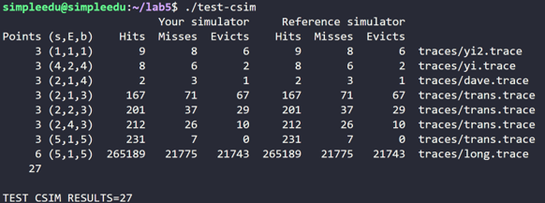
图5 Cache部分测试结果

4.2 Transpose部分
（1）is_transpose分析：
首先分析给出的样例代码，具体代码如下：
int is_transpose(int M, int N, int A[N][M], int B[M][N])
{
int i, j;

for (i = 0; i < N; i++) {
for (j = 0; j < M; ++j) {
if (A[i][j] != B[j][i]) {
return 0;
}
}
}
return 1;
}
分析代码可知：其会按行优先读取A矩阵，然后逐列写入B矩阵。已知C语言中，矩阵是按行排列的，即每行的内容在内存中是连续的，相邻行的内存是连续的。已知缓存每次会从内存中加载固定大小的内存块。故该方法读取A矩阵对缓存是友好的，但对B矩阵的存储是逐列进行的，因此在极端情况下，每次访问B矩阵都会造成缓存不命中。为优化性能，使用分块的思想编写缓存友好代码。
（2）32＊32矩阵转置：
由题目知共有32个缓存块，每块大小为32bytes，可存放8个int型数据，故32×32矩阵每行需要4个缓存块，相隔8行会造成缓存块的冲突，见下图6：
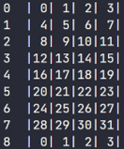
图6 32×32矩阵冲突情况
因此我们定义分块大小为8×8，编写转置代码如下：
for ( i = 0; i < N; i += 8 )
{
for ( j = 0; j < M; j += 8 )
{
// 分块
for ( k = i; k < min( i + 8, N ); k++ )
{
for ( s = j; s < min( j + 8, M ); s++ )
{
B[ s ][ k ] = A[ k ][ s ];
}
}
}
}
经测试发现miss次数达到了343次，对代码进行分析，每个分块的大小为8×8， 所以每个块的miss次数是8。每个矩阵有16个分块，有两个矩阵，所以总的miss次数就是8*16*2=256，分析结果与实际结果相差巨大。输出A和B矩阵的地址，可以发现两者地址低16位相同，而Index是低5-10位组成的，故A和B在缓存中会发生冲突，由于A和B矩阵互为转置，故冲突只发生在对角线元素上，即读入块A保存有A的对角线元素该行，此时块B还未读入，在转置时读入块B，转置对角线元素时所在行也会读入，两者对应Index相同，此时块B对角线元素所在行将块A对角线元素所在行取代，替换完对角线元素后，继续进行转置会重新将块A该行读入，这样会产生2次多余的miss。第一行和最后一行有所不同只会，其产生1次额外的miss。等到下一次替换B的对角线元素所在行时会重新读入，产生1次额外的miss。对角块有8个对角元素，总共产生额外miss的次数为6*2+2*1+7=21次。因此分析可得总miss次数应为: 8*16*2 + 21*4=340次，与实际结果相同，额外的3次miss为函数的开销。
考虑到上述分析情况，为避免对角线上产生的冲突，利用局部变量存储A矩阵块的一行所有元素，再复制给B矩阵，局部变量数目不多存放在寄存器上，可以减小开销，具体代码如下：
for (i = 0; i < 32; i += 8)
{
for (j = 0; j < 32; j += 8)
{
for (k = i; k < i + 8; k++)
{
a0 = A[k][j];
a1 = A[k][j + 1];
a2 = A[k][j + 2];
a3 = A[k][j + 3];
a4 = A[k][j + 4];
a5 = A[k][j + 5];
a6 = A[k][j + 6];
a7 = A[k][j + 7];
B[j][k] = a0;
B[j + 1][k] = a1;
B[j + 2][k] = a2;
B[j + 3][k] = a3;
B[j + 4][k] = a4;
B[j + 5][k] = a5;
B[j + 6][k] = a6;
B[j + 7][k] = a7;
}
}
}
分析该段代码，此时对角线块只剩下复制A块第m行时会覆盖掉B块第m行，因此每个对角线块有额外的7次miss，故总miss为8*16*2+7*4=284次，这与测试结果287次相符。为消除对角线块上的分行的额外开销，可以先将A块内容直接不转置地存入B块中，再在B块中进行转置，这样就可以避免冲突，达到理论最优解。miss次数为8*16*2=256次，测试结果miss次数为259次，不过这种方法会带来时间上的开销，是否真正节省时间还要根据实际情况分析，具体代码如下：
{
for ( i = 0; i < N; i += 8 )
{
for ( j = 0; j < N; j += 8 )
{
// 复制过程
for ( k = i, s = j; k < i + 8; k++, s++ )
{
a0 = A[ k ][ j ];
a1 = A[ k ][ j + 1 ];
a2 = A[ k ][ j + 2 ];
a3 = A[ k ][ j + 3 ];
a4 = A[ k ][ j + 4 ];
a5 = A[ k ][ j + 5 ];
a6 = A[ k ][ j + 6 ];
a7 = A[ k ][ j + 7 ];

B[ s ][ i ] = a0;
B[ s ][ i + 1 ] = a1;
B[ s ][ i + 2 ] = a2;
B[ s ][ i + 3 ] = a3;
B[ s ][ i + 4 ] = a4;
B[ s ][ i + 5 ] = a5;
B[ s ][ i + 6 ] = a6;
B[ s ][ i + 7 ] = a7;
}
// 转置过程
for ( k = 0; k < 8; k++ )
{
for ( s = k + 1; s < 8; s++ )
{
a0 = B[ k + j ][ s + i ];
B[ k + j ][ s + i ] = B[ s + j ][ k + i ];
B[ s + j ][ k + i ] = a0;
}
}
}
}
}
输入指令“./test-trans -M 32 -N 32”，所得结果见下图7：
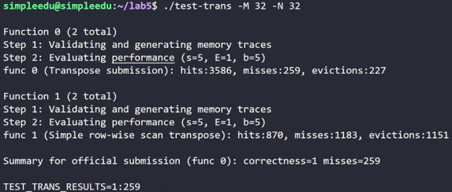
图7 32×32矩阵测试结果

（3）64＊64矩阵转置：
首先分析每一个区块所映射到的缓存单元，见下图8：
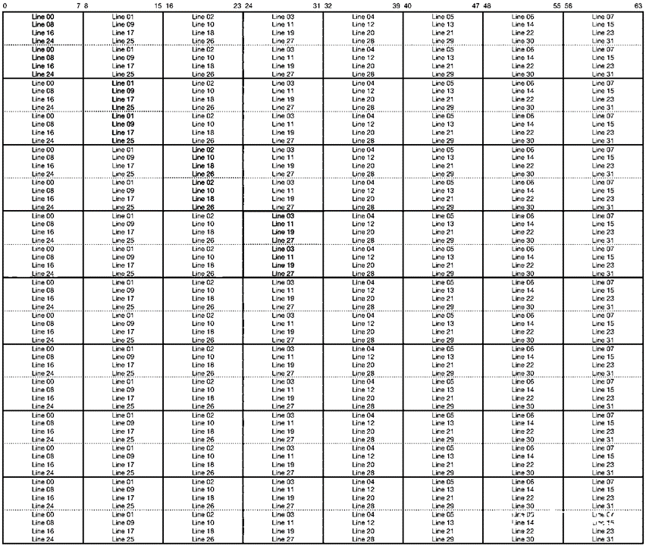
图8 区块映射缓存单元
从中可以发现冲突不光发生在对角线上，还发生在同一块的上下两部分，对于非对角线区域，将一个块均分成4份，如下图所示：
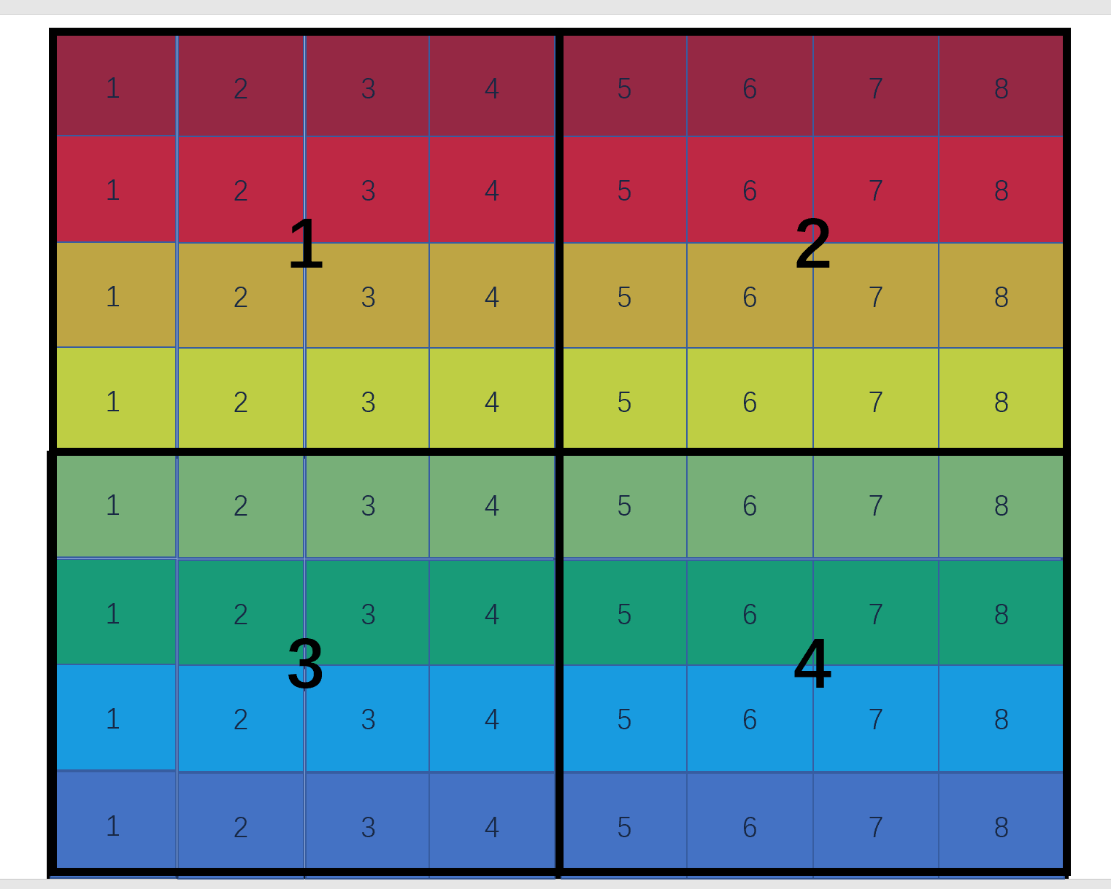

图9 非对角线区域分块
首先将A块的1、2区域按行读入放入B块的1、2区域，放置方法为：A块1区域第一行，放入B块1区域第一列，A块2区域第一行放入B块2区域第一列，重复该过程，直到完成1、2区域放置，该过程一共出现8次miss，该过程见下图10：
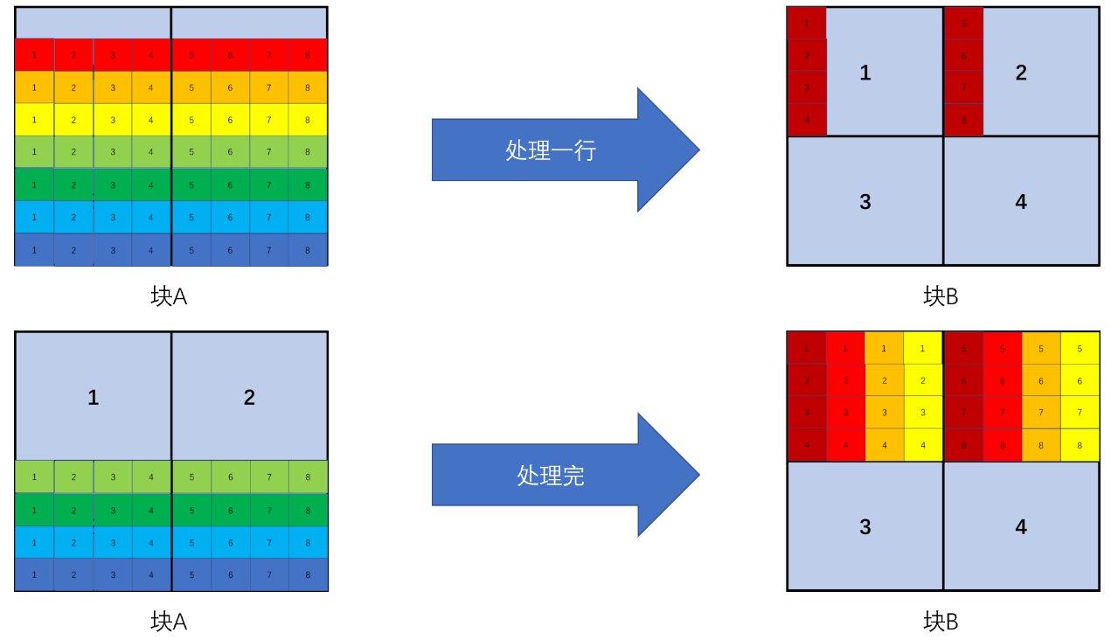
图10 A块12区域处理过程miss分析
再处理A块3区域，先将B块2区域第一行放入B块3区域第一行，再将A块3区域第一列放入B块2区域第一行，重复此过程，直至B块3区域完成，该过程一共出现8次miss，过程见下图11：
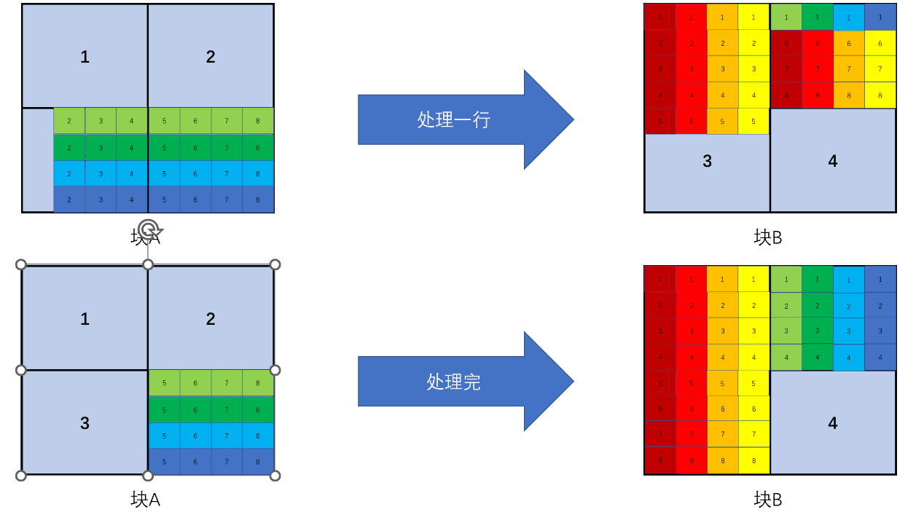
图11 A块3区域处理过程miss分析
最后将A块4区域放入B块4区域即可，将第一行放入第一列重复过程即可，该部分没有miss，过程见下图12：
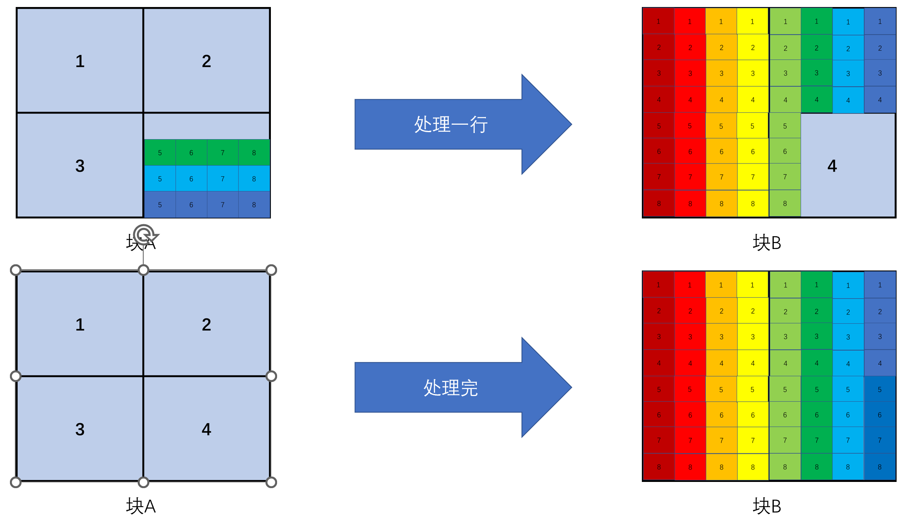
图12 A块4区域处理过程miss分析
该过程完成了8*8块的转置且只产生了16次miss，接下来关注对角线块的转置：
对角线块的主要难点在于：A块1、2区域、A块3、4区域、B块1、2区域和B块3、4区域对应相同的缓存块。为处理对角线块我们需要在A块B块外引入一个C块（非对角块）作为辅助块，C块的选择是处理完该对角块后B矩阵的下一个待处理块，同样把每一块分成四个区域。首先把A块的3、4区域放置C块的1、2区域，该过程产生8次miss，再将A块的1、2区域放入B块的1、2区域，该过程产生8次miss，处理后Cache中存放着B块1、2区域和C块1、2区域，结果见下图13：
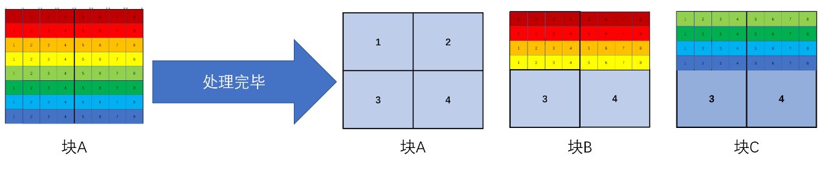
图13 转置过程演示I
此过程必须先处理块A的3、4区域，若先处理A块1、2区域，会导致该过程结束后Cache中存放的数据为A块3、4区域和C块的1、2区域，后续处理B块1、2区域需要重新读入Cache，造成额外的4次miss。同时必须使用C块的1、2区域，只有这样才能在对角线块做完之后，Cache中存放有C块的1、2区域，避免C块的转置时1、2区域的首次读入。之后对B块1、2区域和C块1、2区域进行转置，该过程不产生miss，结果见下图14：
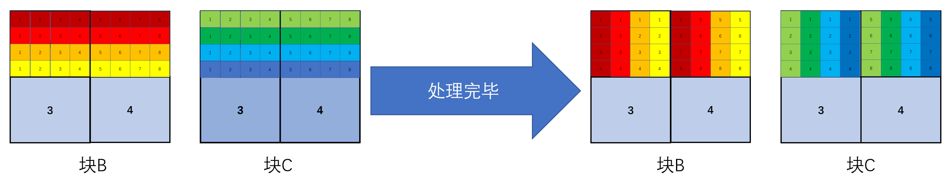
图14 转置过程演示II
随后交换B块2区域和C块1区域，该过程不产生miss，结果见下图15：
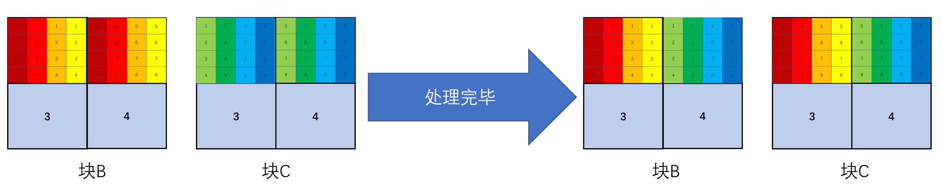
图15 转置过程演示III
最后完成B块3、4区域和C块3、4区域的交换，该过程产生4次miss，结果见下图16：
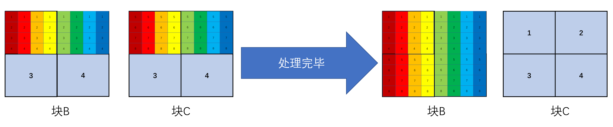图16 转置过程演示IV
该过程总共存在20次miss，但是块C将会在接下来立刻被使用，不需要重复读入C块12区域，故可以节省4次miss。
综上总体过程为：每次先处理对角块，之后再处理第一块，过程和miss次数见下图17：
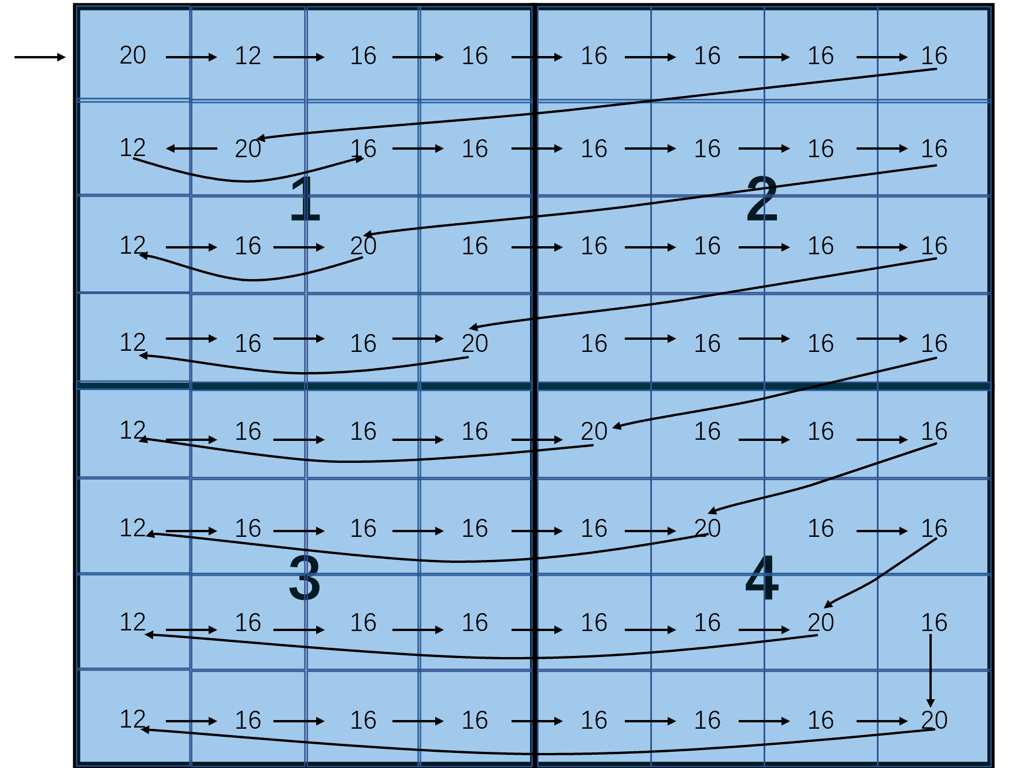
图17 总体过程演示
miss次数共计为1024，为理论最优解，测试结果见下图18：
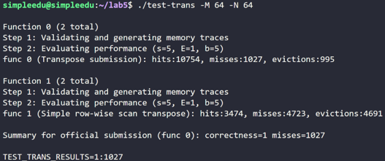
图18 64×64矩阵测试结果
（4）61＊67矩阵转置：
整体思路按照32×32的思路进行，分块转置即可，代码如下：
for ( i = 0; i < N; i += 8 )
{
for ( j = 0; j < M; j += 11 )
{
if ( i + 8 <= N && j + 11 <= M )
{
for ( s = j; s < j + 11; s++ )
{
a0 = A[ i + 0 ][ s ];
a1 = A[ i + 1 ][ s ];
a2 = A[ i + 2 ][ s ];
a3 = A[ i + 3 ][ s ];
a4 = A[ i + 4 ][ s ];
a5 = A[ i + 5 ][ s ];
a6 = A[ i + 6 ][ s ];
a7 = A[ i + 7 ][ s ];

B[ s ][ i + 0 ] = a0;
B[ s ][ i + 1 ] = a1;
B[ s ][ i + 2 ] = a2;
B[ s ][ i + 3 ] = a3;
B[ s ][ i + 4 ] = a4;
B[ s ][ i + 5 ] = a5;
B[ s ][ i + 6 ] = a6;
B[ s ][ i + 7 ] = a7;
}
}
else
{
for ( k = i; k < ( ( i + 8 < N ) ? i + 8 : N ); k++ )
{
for ( s = j; s < ( ( j + 11 < M ) ? j + 11 : M ); s++ )
{
B[ s ][ k ] = A[ k ][ s ];
}
}
}
}
}
分块大小定义为8×x，对x进行不同输入测试，测试输入有11，13，17，23，从中选取效果最好的一种即可，具体测试结果如下：
当x选取为11时，func0的miss次数为1798；
当x选取为13时，func0的miss次数为1821；
当x选取为17时，func0的miss次数为1821；
当x选取为23时，func0的miss次数为1863；
综上，最终选择8×11的分块。

4.3 结果测试
利用指令“./driver.py”进行测试，所得结果见下图19：
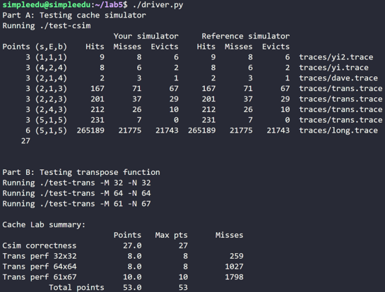
图19 实验总体测试结果
从图中可以看出，两部分均为满分，符合实验要求。

5. 实验总结与心得体会
（实验结果总结，实验中遇到的问题及解决方法等）
通过本次拆弹实验，对Cache有了更加深刻的理解，对于替换策略以及LRU的详细过程掌握的更加深入透彻。在实际设计编写Cache的过程中，我进一步了解了Cache中的不同标识的作用与Cache的命中过程，在Cache命中时，LRU如何更新以及未命中时不同的替换策略与替换时LRU如何更新。此外，本次实验中编写的Cache需要支持命令行处理，这也要求我们掌握C语言处理命令行与文件的输入。在完成第二部分矩阵转置算法设计时，体会到分块思想的重要作用，学会了如何选择分块大小与转置策略以最大程度上实现缓存友好。
在优化64×64矩阵转置时，起初设计未能实现实验要求，通过查阅相关资料，发现引入辅助矩阵可以进一步减少miss次数，实现理论上最优的情况，解决问题。在编写LRU替换策略时也出现了错误，导致在样例测试时出现少了一次hit的情况，经过对相关代码的检查，发现我误将所有小于等于输入LRU行的LRU都加1，应将此处的小于等于改为小于，经过修改，成功解决问题。

